Оглавление
1 История 2
2 Недостатки Service (Текущий вариант БД) 2
3 Требования к функционалу 3
4 Требования к платформе и лицензии 3
5 Основные понятия: 4
6 Пример 5
6.1 Схема перемещений и действий для офисной техники 6
6.2 Схема перемещений и действий для расходных материалов / ЗИП 7
6.3 Создание групп и пользователей 8
6.4 Создание основных классов и объектов предприятия 9
6.5 Создание иерархии классов для офисной техники, расходных материалов и ЗИП 12
6.6 Создание действий и свойств 12
6.7 Добавление действий и разрешений к ним 14
6.8 Добавление перемещений и разрешений к ним 15
6.9 Добавление и движения объектов 15
7 Организационные мероприятия для внедрения: 16
7.1 Тестирование 16
7.2 Внедрение 16

История
Первую версию программного обеспечения по учёту ремонтов я написал в 2004 по просьбе руководителя преддипломной практики — ему надоело заполнять несколько десятков бумажных журналов. Программа была простенькая и работала локально на одном компьютере.
Вторую версию писал уже по многочисленным просьбам трудящихся коллег и выпустил в конце 2005. Клиентская программа была полностью переписана (C++Builder6) с возможностью администрирования и сбора статистики по выполняемым работам при обслуживании любого оборудования, а серверная часть основана на FireBird. В 2006г. переместили базу данных на сервер предприятия и дали доступ филиалам и заводам. Учёт движения оборудования и запчастей не закладывался, была какая-то программа по движению — я на неё не покушался. В 2008г. руководство приняло решения о разработке и реализации проекта по учёту обслуживания + движения оборудования без моего участия. В 2009г. Ввели в эксплуатацию проект, заказанный руководством, который к моменту моего увольнения заменил мою БД.
Поработал пару лет в СГГ — не понравился бумажный учет, посовещался с Саяровым М.А и Милютиным С.А. , которые показали текущую программу(Service), «обрисовали» недостатки и пожелания. В течении года-двух, в свободное от время обсуждали структуру, возможности, выбирали платформу для реализации, пробовали прототипы.

Недостатки Service (Текущий вариант БД)
- Нет учёта расходных материалов и ЗИП.
- Нет возможности создавать пользовательские действия, так, например, для описания Ремонта/Проверки/Профилактики используется одно поле «Выполненные работы», вследствие чего невозможно составлять отчёты в автоматическом режиме по видам действий.
- Недостаточный учёт движения оборудования, например, возврат прибора из метрологии опять же фиксируется только в поле «Выполненные работы» - невозможно составить отчёт по количеству возвратов из метрологии и т.п.
- Нет возможности изменения движения оборудования в процессе работы, например, невозможно выдать оборудование для проведения ремонта на заводе изготовителе.
- Не используется всеми работниками ремонтной/метрологической службы, нет разграничения прав доступа пользователей – при поступлении прибора в ремонт/калибровку ведущий инженер переписывает на бумажки задания и сведения о неисправностях, возникших во время ГИС, после выполнения ремонта описание записывается на бумажку, после чего ведущий инженер заносит сведения с бумажки в программу.
- Неудобный обзор истории, текущего состояния, выполненных работ и действий.
- Нет возможности «привязывать» дополнительные свойства для классов/приборов, например, указать добавить в файл «прошивки» для прибора, указать особенности включения, или указать наработку генератора нейтронов.
- Отсутствуют сложные отчёты, аналитика

Требования к функционалу
- Реализовать максимально гибкую структуру, возможность изменения конфигурации и структуры во время эксплуатации без участия программистов :
- Разделить пользователей на группы: в зависимости от принадлежности к группе(ам) пользователь получает права к выполнению тех или иных действий.
- Предоставить возможность работать с любыми пользовательскими действиями.
- Перемещение объектов согласно правилам, заданным в процессе эксплуатации
- Сохранение истории выполненных действий и перемещений
- Просмотр оперативной информации по текущему состоянию.
- Детальная информация по классам и обьектам

Требования к платформе и лицензии
По результатам обсуждения были сформированы следующие требования к платформе:
- открытая платформа, чтоб не было привязки к одному человеку, чтоб проект могли поддерживать и сторонние программисты.
- минимальная стоимость средств разработки.
- минимальная стоимость программного обеспечения при эксплуатации.
Исходя из этих требований выбраны ПО и инструменты не предполагающие обязательные лицензионные отчисления:
- Серверная часть СУБД PostgreSQL бесплатна и может быть установлена на любой современной операционной системе (для любителей импортозамещения PostgresPro );
- Файловое хранилище — любой FTP сервер, например: FileZilla ;
- Клиентская часть написана с использованием библиотек wxWidgets , Boost на VisualStudio 2013ce (теоретически можно скомпилировать клиентское ПО и под Linux).
- Для проекта выбрана лицензия MIT .
- Исходные тексты находятся в репозитории GitHub

Основные понятия:
Весь функционал основан на том, что рабочий процесс для работников можно разбить на простые операции перемещения и действия с объектами. Очерёдность и обязательность этих действий и перемещений зависит от конкретного рабочего процесса.
Рассмотрим основные понятия:
- Пользователь – учётная запись пользователя – имя, пароль, дополнительные сведения подключения для человека работающего в данной среде.
- Группа пользователей служит для установки единых прав для выполнения действий и перемещений, пользователи должны быть добавлены в группы для получения этих прав. Есть четыре предопределённые группы:
- Guest – гость, только просмотр сведений в БД;
- User – пользователь, позволяет выполнять перемещения и действия;
- ObjDesigner – позволяет создавать объекты;
- TypeDesigner – позволяет создавать классы, действия, определять, разрешения для перемещений и действий;
- Admin – позволяет создавать группы и пользователей;
- Свойство – любое значение, используемое и в процессе работы, имеет разные типы (текст, число, дата и т.п.) и смысловое название. (например: свойство с названием «длина (м.)» может иметь дробное значение «5.67»)
- Действие – любая операция, производимая с объектом, например: ремонт, калибровка, обслуживание, введение в эксплуатацию. Включает в себя свойства, которые меняются/описываются во время выполнения (например: при выполнении действия «покраска» изменится значение свойства «цвет»)
- Объект – отражение реального объекта (например: монитор «Dell 2209wa» с серийным номером 1234 → [Dell 2209wa]1234)
- Класс (тип) –служит для обобщения объектов по общим свойствами, обозначает группы реальных или абстрактных объектов (например: класс «монитор» является абстрактным, а «Dell 2209wa» - реальным. )
  - Абстрактные – используется в иерархии классов для обобщения классов (например: абстрактный класс «Монитор»). Не имеют экземпляров.
  - Номерные – для оборудования имеющего серийные/инвентарные номера (например: монитор «Dell 2209wa» с серийным номером 1234). Можно добавлять экземпляры с заводским номером в качестве имени.
  - Целочисленные – для расходников и оборудования (например: шнур сетевой ~220В ). Можно добавлять экземпляры с указанием количества, в качестве названия можно указать дату поступления или любой другой идентификатор партии.
  - Дробные – для расходников которые измеряются в килограммах, литрах, метрах и т.п. (например: смазка Литол-24 17,5кг ). Можно добавлять экземпляры с указанием количества, в качестве названия можно указать дату поступления или любой другой идентификатор партии.

- Иерархия (дерево) классов — аналог файловой системой, в которой абстрактные типы являются «папками», а номерные, целочисленные и дробные классы - «файлами». По аналогии с файловой системой для любого класса в иерархии можно задать разрешения и действия, которые будут наследоваться вложенными классами.
- Иерархия местоположения — такое же дерево как и дерево классов, но объекты в нем сгруппированы не по типам а по местоположению.

Пример
Рассмотри подробности обслуживания и перемещения офисного оборудования на примере некоторого предприятия «Консультант», которое будет заниматься, допустим, составлением договоров. Предприятие будет иметь в своём составе следующие отделы и работников:
- Отдел юристов составляющих договоры на компьютерах, в котором работают А.Иванов, Б.Петров ;
- Технический отдел для обслуживания техники в котором работает инженер по ремонту В.Сидоров;
- Склад в котором будут храниться расходники и запчасти, которым заведует кладовщик Г.Рабинович.
- Предприятие «Компьютер и Ко» будет поставлять нам
  - офисную технику: компьютеры и принтеры,
  - расходные материалы: бумага, тонер,
  - ЗИП: оперативная память, материнская плата

Схема перемещений и действий для офисной техники
Составляем схему действий и перемещения для офисной техники:
/[Предприятие]Компьютер и Ко
/[Предприятие]Консультант
/[Отдел]Склад/
/[Предприятие]Консультант
/[Отдел]Договорной/
/[Предприятие]Консультант
/[Отдел]Технический/
Кладовщик
Кладовщик
Юрист
Инженер по ремонту
Кладовщик
Проверка комплектации
(Кладовщик)
Ввод в эксплуатацию
(Инженер по ремонту)
Ремонт
(Инженер по ремонту)
Поломка
(Юрист)
Инженер по ремонту

Схема перемещений и действий для расходных материалов / ЗИП
/[Предприятие]Компьютер и Ко
/[Предприятие]Консультант
/[Отдел]Склад/
/[Предприятие]Консультант
/[Отдел]Договорной/
Кладовщик
Кладовщик
Юрист
Кладовщик
Проверка комплектации
(Кладовщик)

Создание групп и пользователей
Являясь администратором (человек входящий в группу Admin) создаём группы пользователей (рекомендуется в названии указывать существительное в единственном числе):
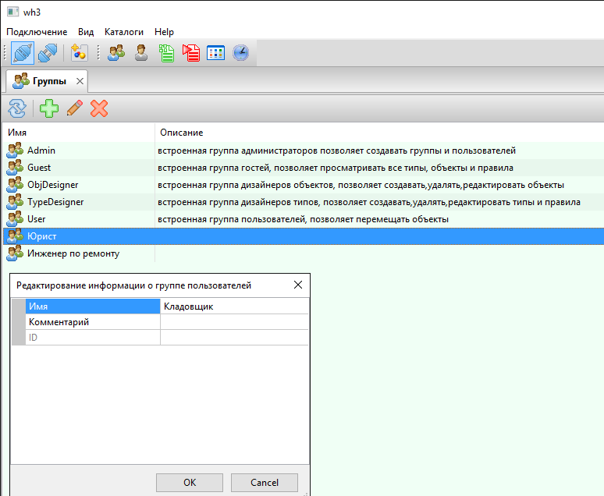
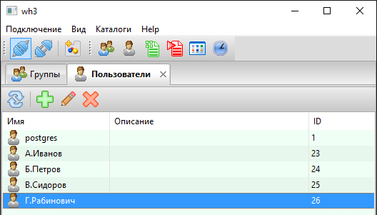
Создаём пользователей:

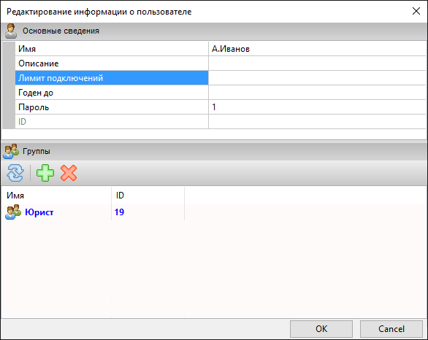
Создание основных классов и объектов предприятия
Созданием структуры классов может заниматься только тот пользователь, который входит в группы TypeDesigner и Admin
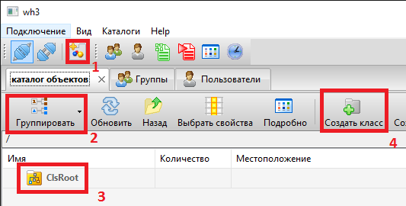
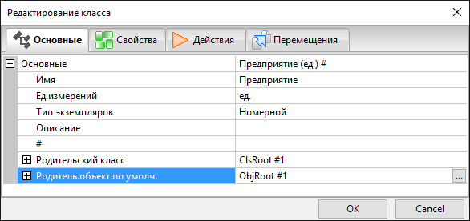
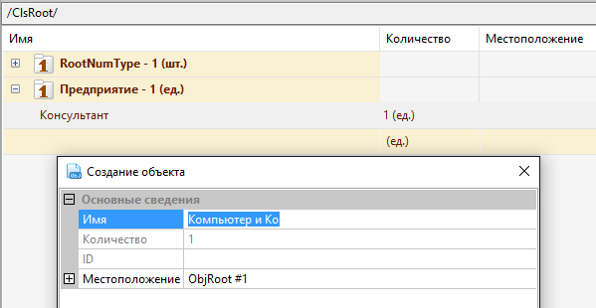
Аналогично создаём класс отдела и его объекты, обратите внимание на пункт «местоположение», желательно указать, что эти отделы находятся в нашем предприятии:

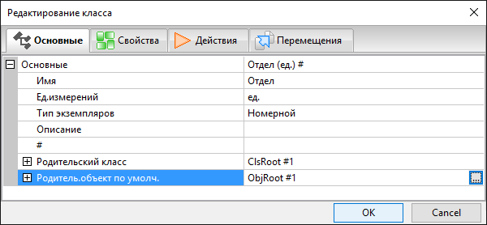
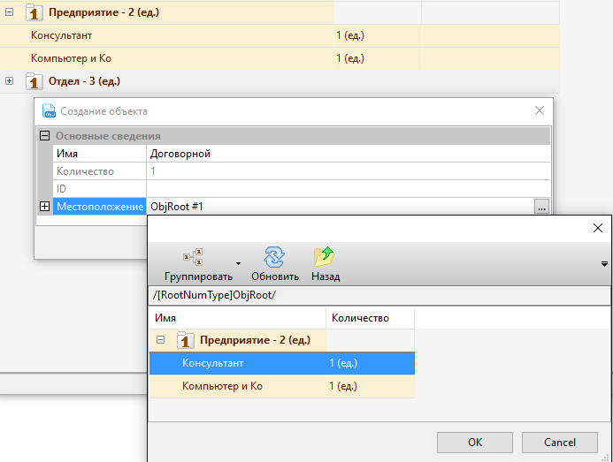
Создание структуры предприятия завершено, получилось так:
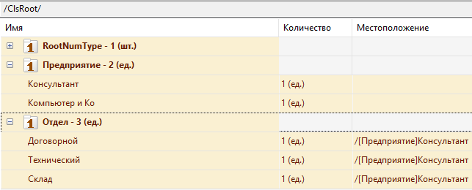

Создание иерархии классов для офисной техники, расходных материалов и ЗИП
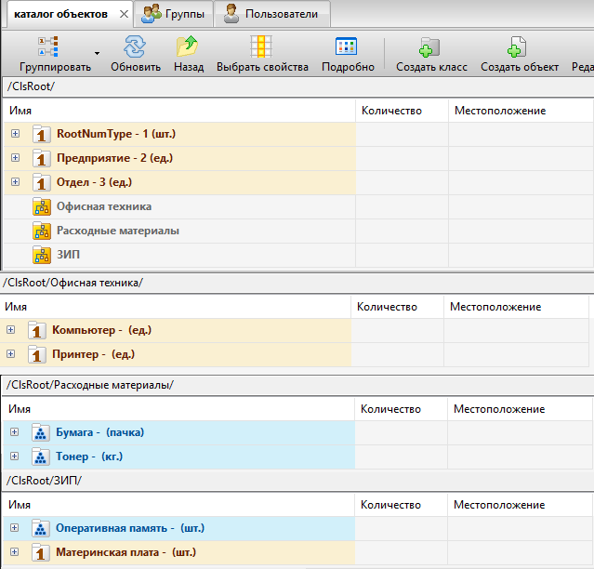

Создание действий и свойств
В схеме указаны следующие действия, при выполнении которых будут изменяться свойства.

- Проверка комплектации
  - Примечание (текст)
- Ввод в эксплуатацию
  - Акт ввода в эксплуатацию (ссылка)
  - Примечание (текст)
- Ремонт
  - Описание ремонта (текст)
- Поломка
  - Описание неисправности (текст)

Создаём все указанные свойства
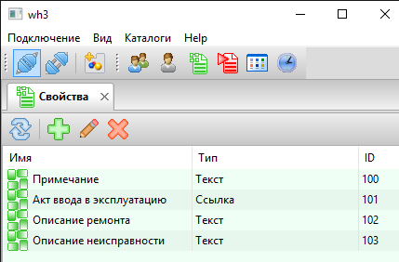
Создаём действия
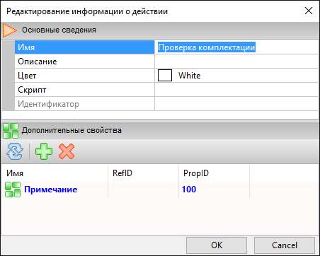

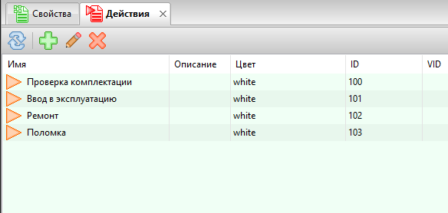

Добавление действий и разрешений к ним
Находим класс «Офисное оборудование» жмем в панели инструментов кнопку редактировать, выбираем вкладку «Действия». Обратите внимание, что добавление действия к абстрактному классу
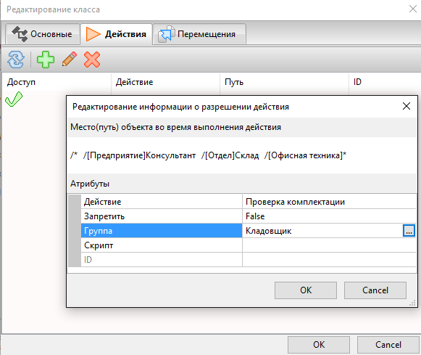

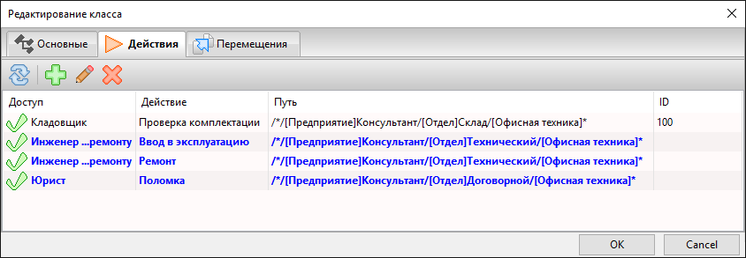
Аналогично добавляем «проверку комплектации» для «расходных материалов» и «ЗИП»

Добавление перемещений и разрешений к ним

Добавление и движения объектов

Организационные мероприятия для внедрения:

Тестирование
- Составить схемы перемещений и действий для: «Скважного оборудования», «Наземного оборудования», «ЗИП» (Савинов)
- Экспорт данных из Service в WH3 (Савинов)
- Настройка структуры в соответствии схемами (Савинов)
- Установка тестовой версии работникам СЦ, для ознакомления, выявления потребностей, ошибок (Савинов, Валеев, Введенский, Пилипенко )
- Доработка схемы перемещений и действий (Савинов, Валеев, Введенский, Пилипенко)
- Доработка программного обеспечения по результатам тестирования (Савинов)
- Экспорт МТР из excel файлов в ЗИП (Савинов — обсудить с Машков, Саяров, Грубеш)

Внедрение
- Установка программного обеспечения сервера БД, настройка: открыть порт, прописать в конфигурации разрешения подключения только из подсетей предприятия, настройка бэкапов, передача аккаунта доступа к БД (Савинов, Барабанов/Солнышков).
- Установка и настройка ("привязка" к БД) файлового сервера (FTP) для хранения файлов. На текущий момент хранение файлов не реализовано, только ссылки на сетевые ресурсы (необходимо обсудить этот вопрос с Барабановым А.) (Савинов, Барабанов/Солнышков).
- Остановка текущей БД (Service), переключение в режим "только чтение"
- Экспорт данных из Service в WH3 (Савинов, Барабанов/Солнышков).
- настройка структуры в соответствии схемами получеными во время тестирования (Савинов).

В планах
Ограничения редактирования классов и их объектов, для разграничения между отделами ( обсудить )
Простые отчеты (конструктор/редактор)
Аналитические сложные отчёты

